Laboratoriya ishi-6

Mavzu: PHP orqali CRUD (Create, Read, Update, Delete) amallarini bajarish

Ishdan maqsad
PHP dasturlash tili yordamida MySQL ma’lumotlar bazasi bilan ishlash, ya’ni ma’lumotlarni qo‘shish (Create), ko‘rish (Read), yangilash (Update) va o‘chirish (Delete) amallarini bajarishni o‘rganish.

Kerakli dasturlar
- PHP
- MySQL
- phpMyAdmin
- XAMPP
- Web brauzer

Amaliy qism
Ushbu laboratoriya ishida Urdu sayti uchun yaratilgan urdu_db ma’lumotlar bazasi ishlatildi. Bazada quyidagi jadvallar mavjud:
- users
- students
- kurslar
- fakultetlar
- contacts
- arizalar
- news
CRUD amallari users jadvali misolida bajarildi.

Ma’lumotlar bazasiga ulanish (db.php)
<?php
$conn = mysqli_connect("localhost","root","","urdu_db");
if(!$conn){
die("Ulanishda xatolik");
}
?>

CREATE (ma’lumot qo‘shish)
<?php
include 'db.php';
$username = $_POST['username'];
$email = $_POST['email'];
$sql = "INSERT INTO users(username,email) VALUES('$username','$email')";
mysqli_query($conn,$sql);
?>

READ (ma’lumotlarni ko‘rish)
<?php
include 'db.php';
$result = mysqli_query($conn,"SELECT * FROM users");
while($row = mysqli_fetch_assoc($result)){
echo $row['username']." ".$row['email']."<br>";
}
?>

UPDATE (ma’lumotni yangilash)
<?php
include 'db.php';
$sql = "UPDATE users SET email='newmail@mail.com' WHERE id=1";
mysqli_query($conn,$sql);
?>

DELETE (ma’lumotni o‘chirish)
<?php
include 'db.php';
$sql = "DELETE FROM users WHERE id=1";
mysqli_query($conn,$sql);
?>

Bu men yaratgan saytning MySQLdagi yaratilgan jadvallar.

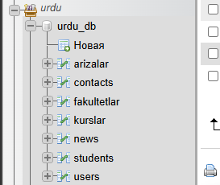
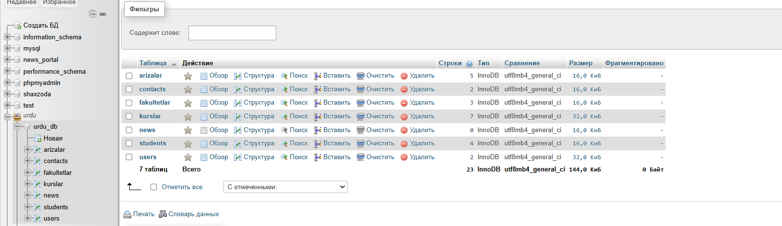

Xulosa Ushbu laboratoriya ishida PHP dasturlash tili yordamida MySQL ma’lumotlar bazasida CRUD (Create, Read, Update, Delete) amallari bajarildi. Ushbu usul Urdu sayti foydalanuvchilarini boshqarish uchun ishlatiladi.

